Приложение

Приложение №1. Иллюстрации

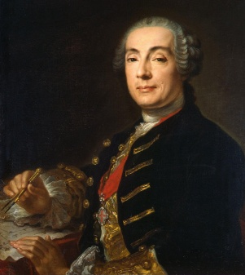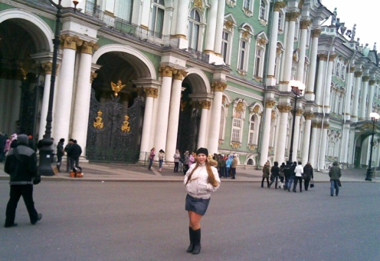

*Рисунок 1. Ф. Б. Растрелли и Зимний дворец*

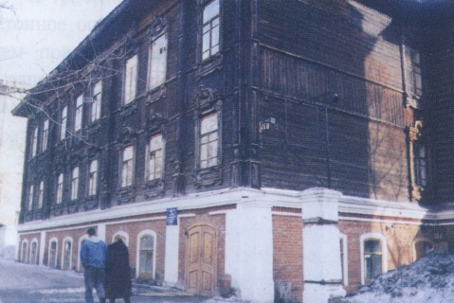

*Рисунок 2. Дом И. Т. Сурикова*

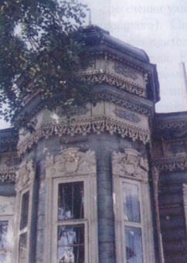

*Рисунок 3. Дом К. П. Бузолина*

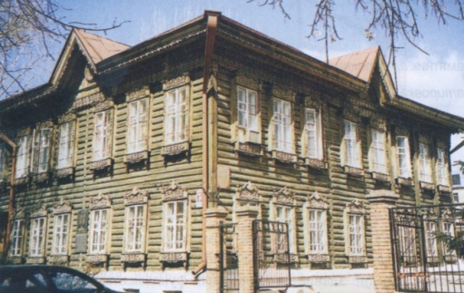

*Рисунок 4. Дом А. А. Чернаковой (Дом приказчиков), 1904-1914 гг.,*

*ул. Чаплыгина, 65*

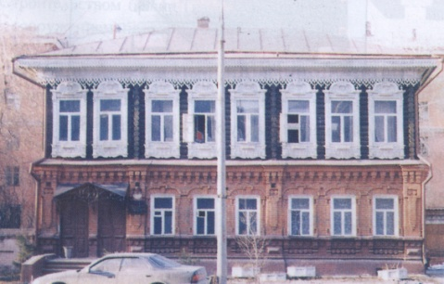

*Рисунок 5. Дом Я. А. Истомина, 1903-1905 гг., ул. Депутатская, 15*

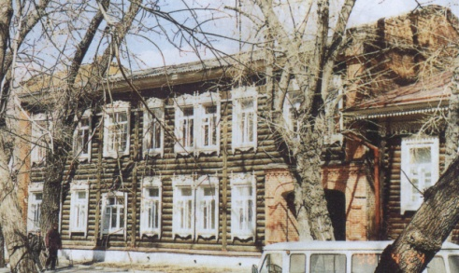

*Рисунок 6. Дом Б. М. Мировича, 1900-1903 гг., ул. Коммунистическая, 19*

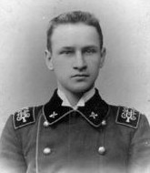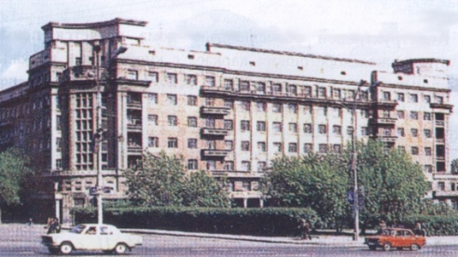

*Рисунок 7. А. Д. Крячков и Стоквартирный дом*

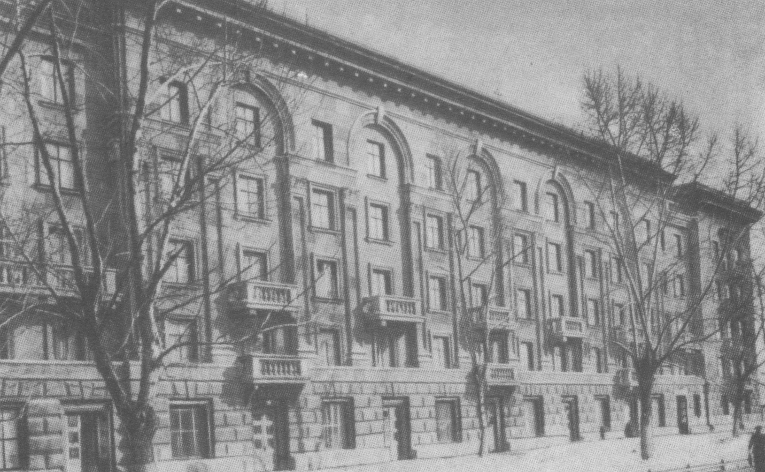

*Рисунок 8. Жилой дом СибВО*

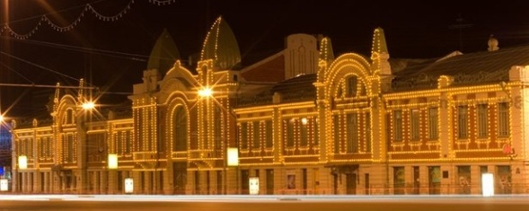

*Рисунок 9. Городской торговый корпус*

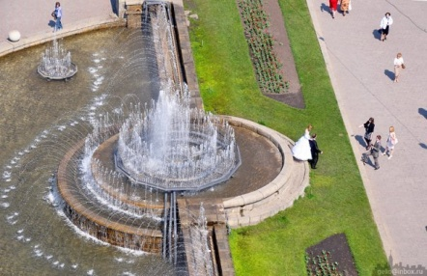

*Рисунок 10. Фонтан около Торгового корпуса*

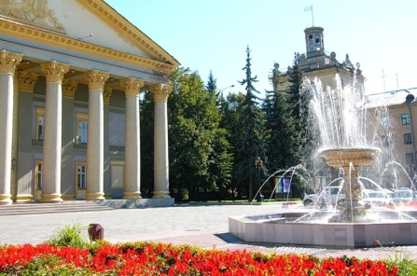

*Рисунок 11. Фонтан около ДК им. Горького*

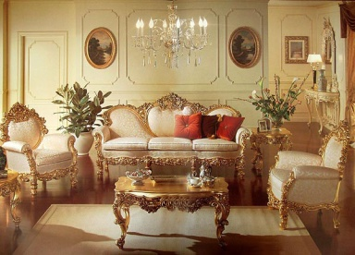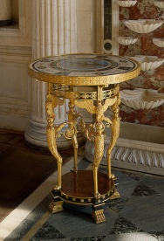

*Рисунок 12. Предметы барочной мебели*

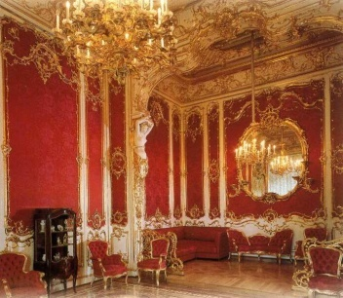

*Рисунок 13. Малиновый будуар Зимнего дворца*

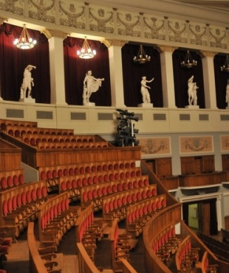

*Рисунок 14. Внутренний интерьер большого зала НГАТОиБ*

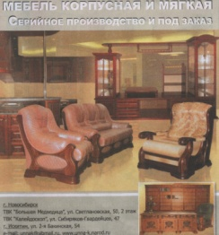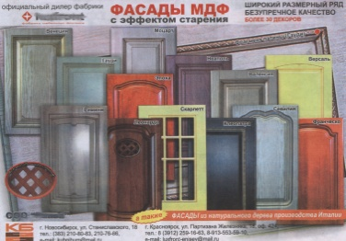

*Рисунок 15. Новосибирская реклама по производству мебели*

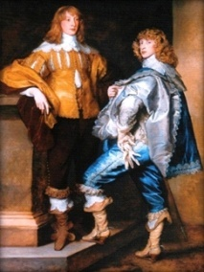

*Рисунок 16. Антонис ван Дейк. Портрет лорда Джона Стюарта*

*и лорда Бернарда Стюарта*

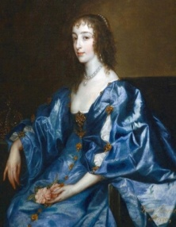

*Рисунок 17. Антонис ван Дейк. Портрет принцессы Генриетты Марии (Французской)*

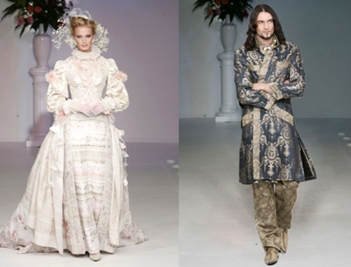

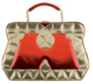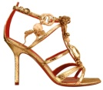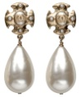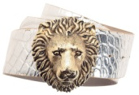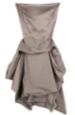

*Рисунок 18. Использование элементов барокко в современной моде*

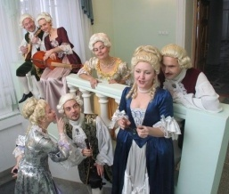

*Рисунок 19. Ансамбль ранней музыки «Insula Magica»*

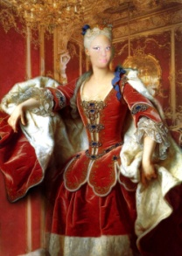 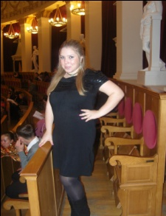

*Рисунок 20. Я в костюмах эпохи барокко и современности*

**Приложение №****2. Анкета для учащихся «Что вы знаете об эпохе барокко»**

1. Что значит для вас эпоха барокко?
2. Можете ли вы назвать элементы моды, которые пришли к нам из эпохи барокко?
3. Знаете ли вы архитектурные постройки нашего города, в которых присутствуют элементы барокко?
4. Источники ваших знаний о эпохе барокко:

а) уроки МХК; б) Интернет; в) книги; г) музеи, театры, картинные галереи.

1. Чем для вас интересна эпоха барокко?

а) Архитектурой; б) живописью; в) музыкой; г) модой.

**Приложение №3. Итоги анкетирования учащихся**

**56%**

**21%**

**10%**

**8%**

**2%** - затрудняются с ответом

**5%** - углубленное изучение

**93%** - имеют представление

Уроки МХК

Книги

Музеи

Ресурсы сети Интернет

**Приложение №4. Итоги анкетирования учащихся**

**Приложение №5. День искусства в школе. План мероприятий**

|  |  |  |  |  |
| --- | --- | --- | --- | --- |
| № | Мероприятия | Классы | Время | Ответственные |
| 1 | Конкурс на лучшее оформление классного уголка в духе художественной эпохи. | 5-11 | 10.35-11.20 | Классные руководители, активы классов. |
| 2 | Встреча с артистами театра «Левый берег». | 5-8 | 11.40-12.25 | Классные руководители, МО учителей литературы. |
| 3 | Конкурс на лучшую пантомиму «Мифы Древней Греции». | 5-8 | 12.45-13.30 | Активы классов, классные руководители, учителя истории, литературы. |
| 4 | Защита мультимедийных проектов по видам искусства и художественным эпохам. | 9-11 | 11.40-12.25 | Активы классов, учитель информатики. |
| 5 | Показ мод, защита модных коллекций разных эпох. | 9-11 | 12.45-13.30 | Активы классов, учитель технологии. |
| 6 | Экскурсия в школьную библиотеку «В мире прекрасного». | 1-4 | 10.35-11.20 | Классные руководители, библиотекарь. |
| 7 | Конкурс художественной самодеятельности «Звездочки». | 1-4 | 11.40-12.25 | Классные руководители, учитель музыки. |
| 8 | Конкурс театральных афиш. | 1-4 | 12.45-13.30 | Активы классов, классные руководители. |
| 9 | Конкурс учащихся и педагогов ДШИ. | 1-11 | 13.45-14.30 | Зам. директора по ВР, классные руководители. |
| 10 | Подведение итогов Дня искусства. | 1-11 | 14.30-14.45 | Организационный комитет. |